TAREA 2

Eres un desarrollador y quieres crear una aplicación de escritorio en Java llamada"MiAppJava". Para mantener un control adecuado de versiones, usarás Git. Seguirás unflujo de trabajo que incluirá ramas para nuevas funciones, commits organizados y gestión de versiones.

Control adecuado de versiones de Git

Índice

1. Crea un nuevo directorio para tu proyecto. 2

2. Inicializa un repositorio Git dentro del directorio. 3

3. Crea la estructura básica del proyecto. 4

4. Abre Main.java y agrega código. 6

5. Agregalo al área de preparación y realiza el primer commit. 6

6. Crea una nueva rama llamada modificacion1. 7

7. Cambiate a la nueva rama. 7

8. Crea una nueva clase que aporte una nueva funcionalidad. 8

9. Modifica Main.java para usar la nueva funcionalidad. 10

10. Agrega y confirma los cambios en la rama. 10

11. Cambia de vuelta a la rama principal (master). 11

12. Fusiona la rama modificación1 con master. 11

13. Elimina la rama modificacion1, ya que sus cambios fueron fusionados. 11

14. Crea una etiqueta para marcar la versión 1.0 de la aplicación. 12

15. Verifica que la etiqueta ha sido creada. 12

16. Edita la última clase creada para hacer un commit con un error. 13

17. Agrega y confirma el commit con el error. 14

18. Revierte el último commit sin eliminarlo del historial. 14

# Crea un nuevo directorio para tu proyecto.

Creamos la carpeta de MiAppJava

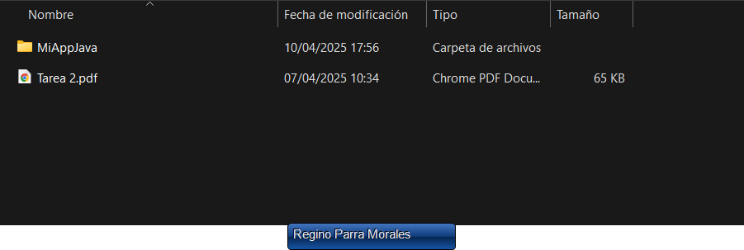

La metemos en Visual Studio Code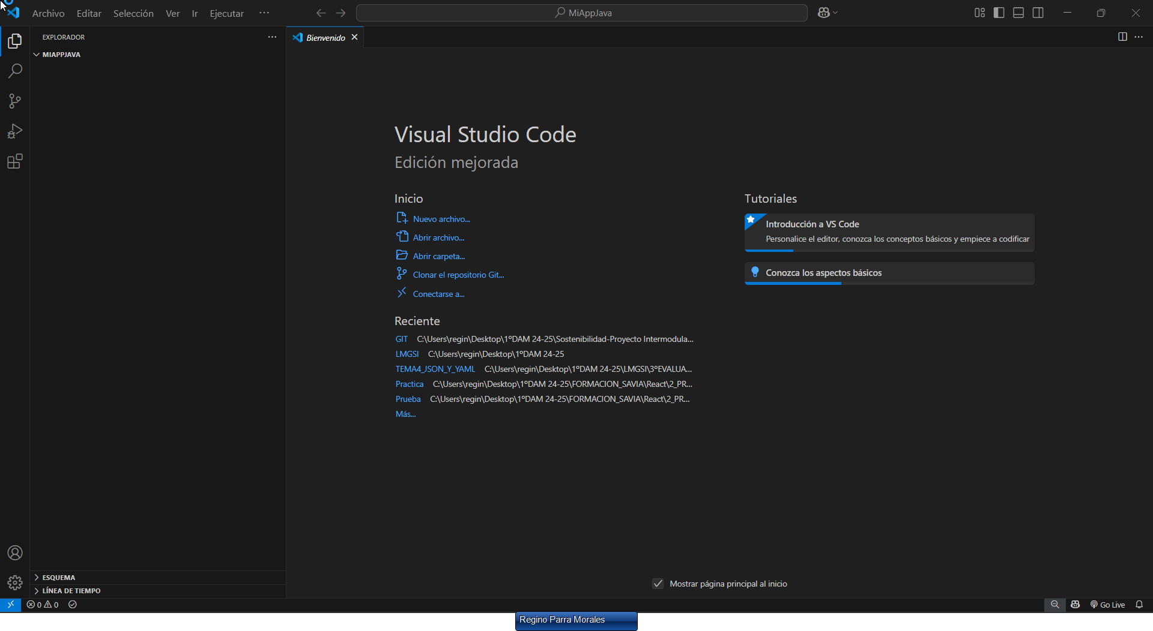

# Inicializa un repositorio Git dentro del directorio.

Nos vamos a la línea de comandos, en los 3 puntos arriba, terminal y nueva terminal

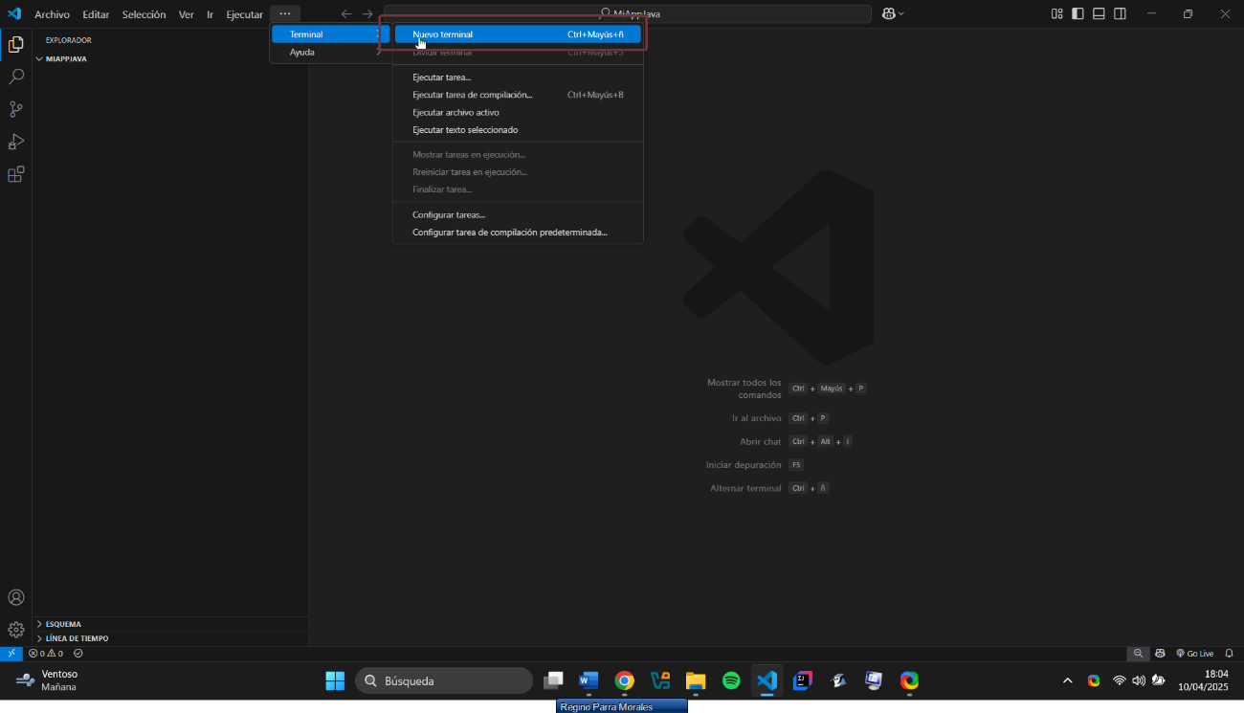

Podemos abrir la terminal o con git bash o con command prompt (CMD)en mi caso usare el CMD

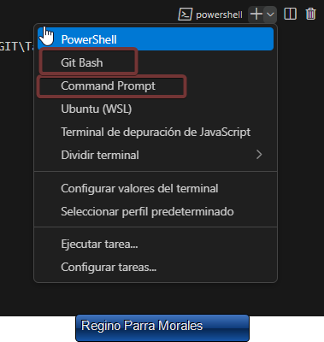

En la línea de comandos escribimos git init y se nos creara una carpeta oculta, con este comando inicializamos git

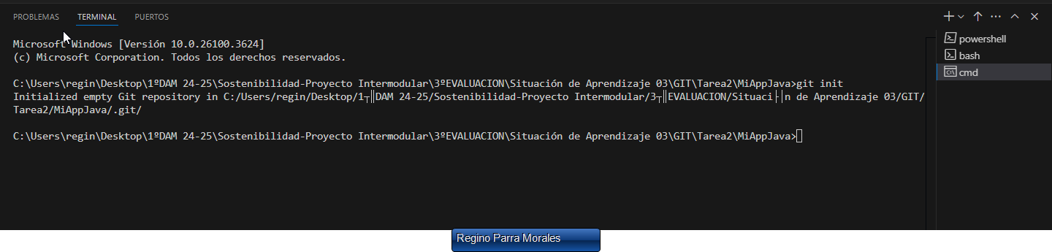

En la carpeta de MiAppJava, se podrá ver que se ha creado la carpeta

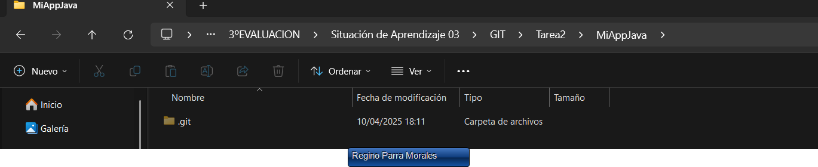

# Crea la estructura básica del proyecto.

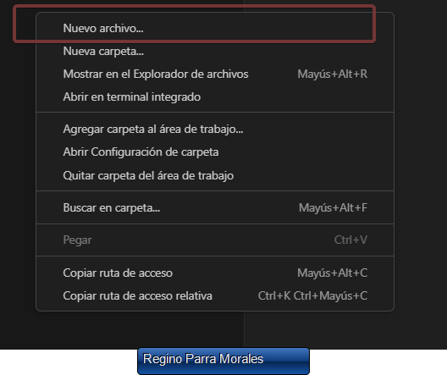

Creamos el archivo Main.java

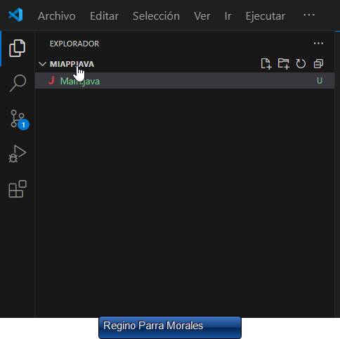

# Abre Main.java y agrega código.

Escribimos en el archivo Main.java, ese código :

**public class Main {**

**public static void main(String[] args) {**

**System.out.println("Hola desde MiAppJava");**

**}**

**}**

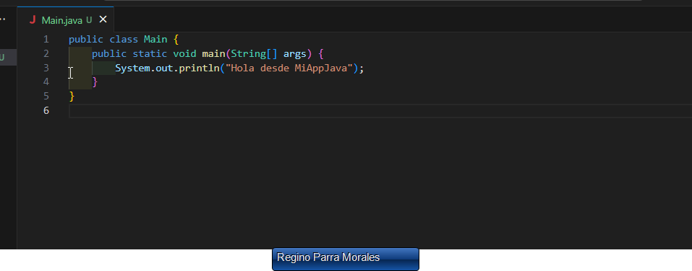

# Agregalo al área de preparación y realiza el primer commit.

Hacemos un : git add . , para agregar todo lo que este en la carpeta,en este caso el Main.java

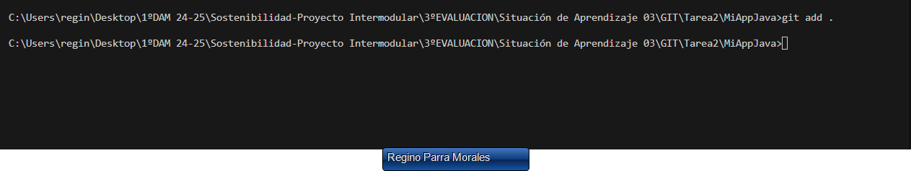

Hacemos un :

**git commit -m "Primer commit: estructura básica y Main.java"**

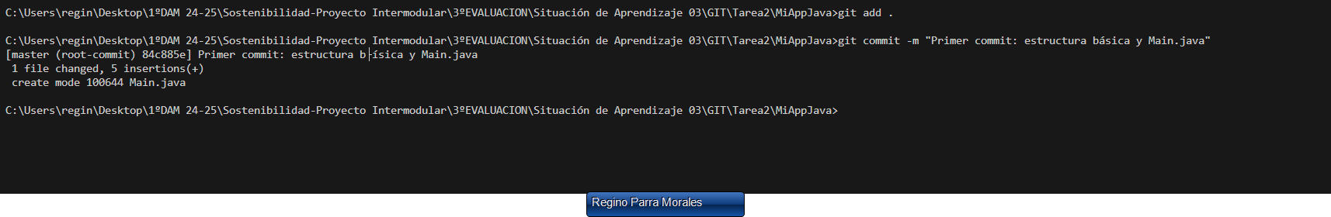

# Crea una nueva rama llamada modificacion1.

Creamos una rama:

git branch modificacion1

Y para ver la lista de ramas:

git branch

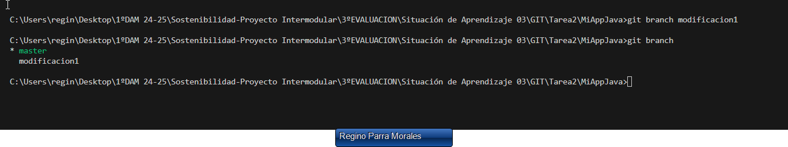

# Cambiate a la nueva rama.

Para cambiarse a la rama nueva creada ,escribimos el siguiente comando:

git checkout modificacion1

Y volvemos a escribir:

git branch

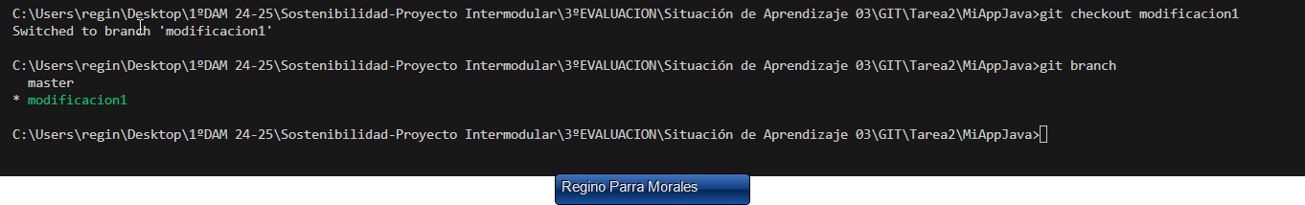

# Crea una nueva clase que aporte una nueva funcionalidad.

Volvemos a crear un archivo



O también a ese icono

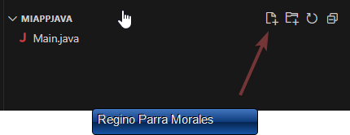

Archivo creado

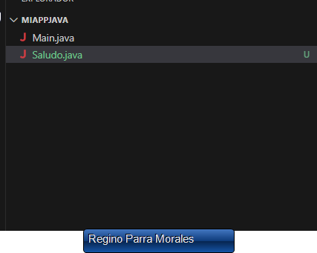

Escribimos contenido en Saludo.java:

public class Saludo {

public static void decirHola() {

System.out.println("Hola desde la clase Saludo");

}

}

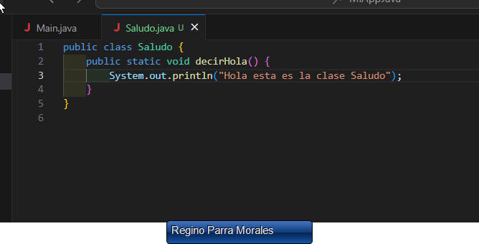

# Modifica Main.java para usar la nueva funcionalidad.

Modificamos con el siguiente código:

public class Main {

public static void main(String[] args) {

Saludo.decirHola();

}

}

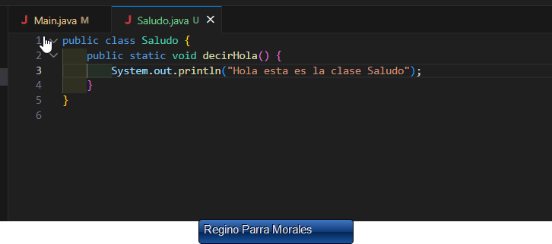

# Agrega y confirma los cambios en la rama.

Agregamos con este código otro commit:

git add .

git commit -m "Añadida clase Saludo y modificada Main.java para usarla"

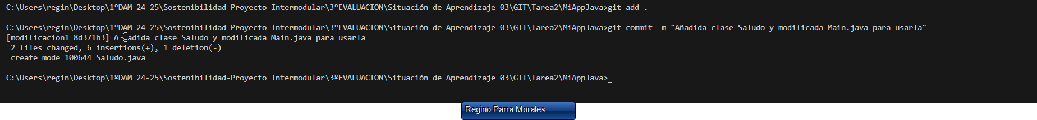

# Cambia de vuelta a la rama principal (master).

Cambiamos de vuelta a la rama principal

git checkout master

Y verificamos que lo hicimos con :

git branch

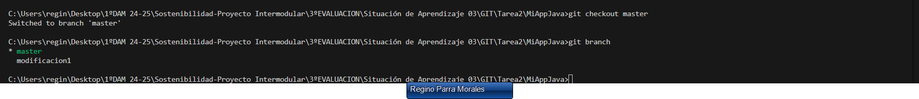

# Fusiona la rama modificación1 con master.

Fusionamos las dos ramas , la creada y la principal con el siguiente comando:

**git merge modificacion1**



# Elimina la rama modificacion1, ya que sus cambios fueron fusionados.

Escribimos el siguiente comando para eliminar la rama modificacion1:

git branch -D modificacion1

Y verificamos que lo hemos creado con:

git branch

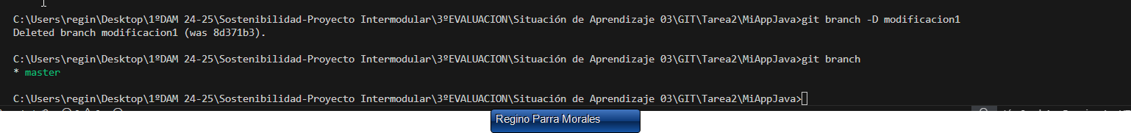

# Crea una etiqueta para marcar la versión 1.0 de la aplicación.

Para escribir una etiqueta escribimos:

git tag v1.0



# Verifica que la etiqueta ha sido creada.

Para verificar la etiqueta creada escribimos:

git tag





# Edita la última clase creada para hacer un commit con un error.

Introducimos un error en la clase creada ultima de Saludo.java quitamos el paréntesis de decirHola() quedaría asi:

public class Saludo {

    public static void decirHola {

        System.out.println("Hola esta es la clase Saludo");

    }

}

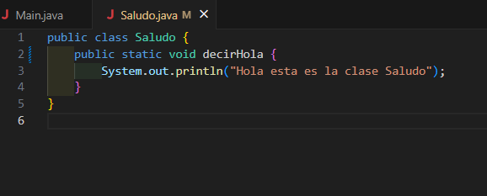

# Agrega y confirma el commit con el error.

Hacemos un commit con el error cometido:

git add Saludo.java

git commit -m "Commit con error en Saludo.java"



# Revierte el último commit sin eliminarlo del historial.

git revert HEAD

Para revertir al ultimo commit me sale asi con los siguiente comandos de la captura:

git revert 354abc3

Y luego:

git log --oneline



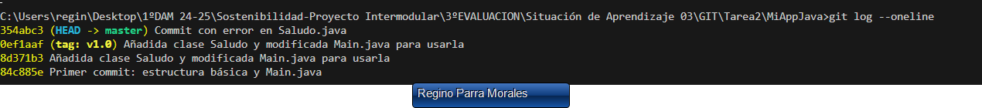

Como se ve me da un pequeño error pero sale la línea de comandos, asi que ya está